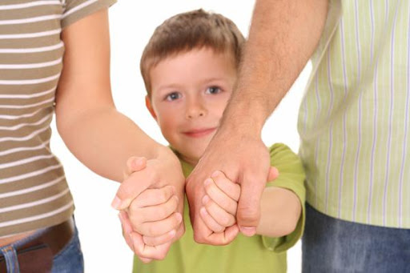

***Восемь НЕТ для мамы и папы:***

*Не запугивайте.*

*Не угрожайте ребенку.*

*Не прибегайте к насилию.*

*Не провоцируйте.*

*Не шантажируйте.*

*Не подкупайте ребенка.*

*Не оценивайте, не сравнивайте.*

*Не замалчивайте проблемы и конфликты.*

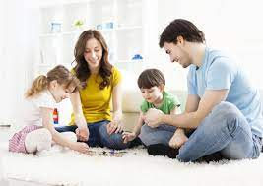

**

**Общение** - это передача информации от одного человека к другому. Общение может быть вербальным или невербальным.

Для родителей очень важно иметь возможность открыто и эффективно общаться со своими детьми.

**Родителям на заметку!**

Слушая ребенка, дайте ему понять и почувствовать, что вы понимаете его состояние, чувства, связанные с тем событием, о котором он вам рассказывает, для этого выслушайте его;

слушая ребенка, следите за его мимикой и жестами, анализируйте их. Когда слова и мимика не совпадают, всегда отдавайте предпочтению мимике, выражению лица, жестам, тону голосую;

поддерживайте и подбадривайте ребенка без слов;

следите за тоном;

поощряя ребенка, поддерживайте разговор, демонстрируйте, показывайте свой интерес к беседе.

**10 правил успешного общения**

**от Дейла Карнеги:**

1. Будьте хорошим слушателем.

2. Искренний интерес – залог успеха.

3. Не увлекайтесь критикой.

4. Не давайте разногласиям перерасти в спор.

5. Чтобы побудить к действию, заставьте захотеть этого.

6. Пусть ребенок думает, что идея принадлежит ему.

7. Пытайтесь взглянуть на проблему с точки зрения ребенка.

8. Вместо того, чтобы отдавать приказы, задавайте вопросы.

9. Дайте ребенку почувствовать свою значимость.

10. Преподнесите свои идеи ярко и наглядно.

Сайт: [www.spc-mozyr.guo.by](http://www.spc-mozyr.guo.by)

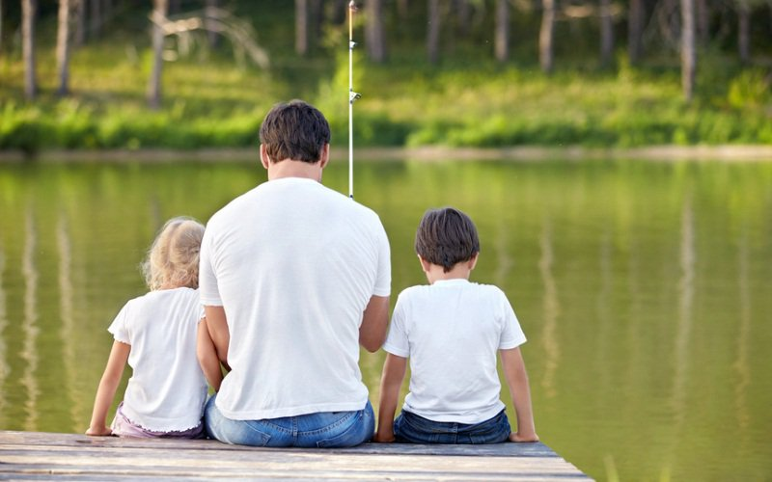



***Рекомендации для родителей:***

* Беседуйте с ребенком в уважительном тоне.
* Будьте одновременно тверды и добры.
* Сделайте контроль умеренным.
* Демонстрируйте взаимное уважение.
* Не перебивайте.
* Дайте высказать мысль до конца.
* Уважайте мнение ребёнка

***ГУО «Мозырский районный***

***социально-педагогический центр»***

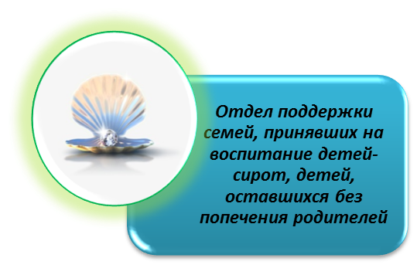

«Единственная известная мне роскошь –это роскошь человеческого общения»

Антуан де Сент Экзюпери

**«Секреты успешного общения»**



247760, Республика Беларусь

Гомельская область

город Мозырь

ул. В. Хоружей, 3

тел.: 8 (0236) 20-22-84